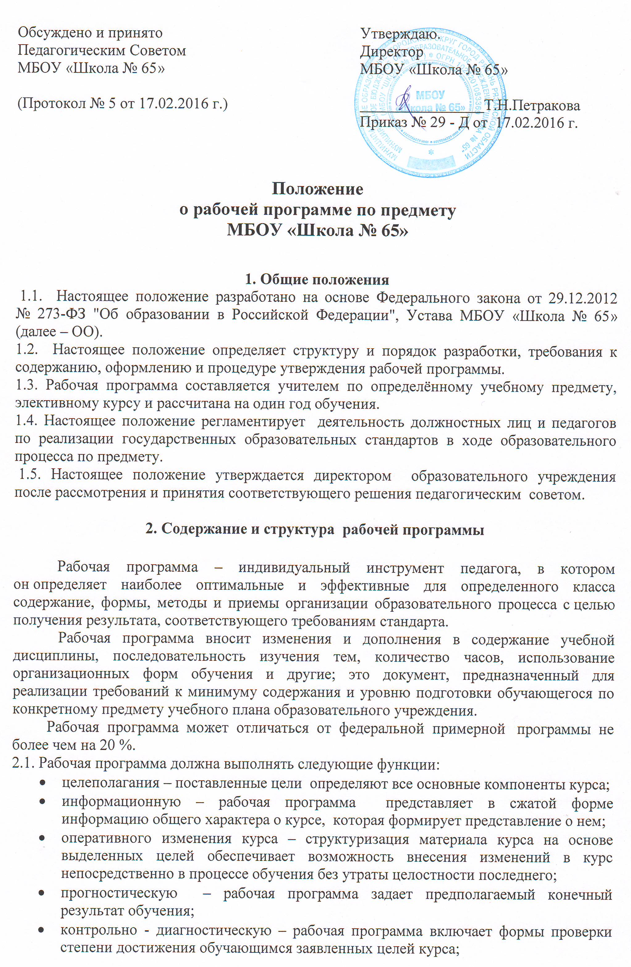
- оценочную – рабочая программа содержит в концентрированной форме всю информацию о курсе, которая может быть использована для его предварительной оценки, что важно для оценки образовательной программы и прогнозирования качества образования.
2.2. Структура и содержание рабочей программы
2.2.1. Обязательные структурные элементы рабочей программы:
• титульный лист (Приложение № 1);
• пояснительная записка;
• содержание рабочей программы;
• учебно-тематический план;
• требования к уровню подготовки обучающихся (выпускников);
• литература и средства обучения;
• календарно-тематическое планирование (Приложение № 2).
2.2.2. Пояснительная записка включает в себя сведения:
• о целях и задачах, решаемых при реализации рабочей программы с учетом особенностей региона, муниципального образования, образовательного учреждения;
• о нормативных правовых документах, на основании которых разработана рабочая программа;
• об учебной программе (примерной или авторской), на основании которой разработана рабочая программа, с указанием наименования, автора и года издания.
• об обосновании выбора примерной или авторской программы для разработки рабочей программы;
• о внесенных изменениях в примерную или авторскую программу и их обоснование;
• о количестве учебных часов, на которое рассчитана рабочая программа (в соответствии с учебным планом, годовым календарным учебным графиком), в т.ч. количество часов для проведения контрольных, лабораторных практических работ, экскурсий, проектов, исследований;
• об учебно-методическом комплекте и дополнительной литературе по форме: название учебника, класс, ФИО автора, издательство, год издания (аналогично дополнительная литература). Учебно-методический комплект состоит из учебника, рабочей тетради, тетради для контрольных работ, атласа, контурной карты и др. согласно перечню учебников, утвержденным приказом МО РФ. Дополнительная литература – сборники материалов для подготовки к итоговой аттестации и ЕГЭ, сборники контрольных работ и тестов);
• о форме промежуточной и итоговой аттестации Промежуточная и итоговая аттестация проводится согласно приказу, утвержденному директором школы;
• об уровне подготовки выпускников на конец учебного года (уровня образования) в соответствии с требованиями, установленным федеральными государственными образовательными стандартами, образовательной программой образовательного учреждения.
2.2.3. Содержание рабочей программы
Содержание рабочей программы должно:
•соответствовать требованиям федеральных государственных образовательных стандартов, целям и задачам образовательной программы образовательного учреждения;
• раскрывать содержание разделов, тем, обозначенных в федеральных государственных образовательных стандартах, опираясь на учебники и учебные пособия из утвержденного федерального перечня;
• учитывать особенности изучения предмета в гимназических и профильных классах;
• определять последовательность изучения учебного материала, устанавливая внутрипредметные и межпредметные логические связи.
По каждой учебной теме (разделу) указываются:
• наименование темы (раздела);
• содержание учебного материала (дидактические единицы);
• требования к уровню подготовки обучающихся по конкретной теме (разделу) в соответствии с федеральными государственными образовательными стандартами, целями и задачами образовательной программы образовательного учреждения;
• перечень контрольных мероприятий (контрольных, лабораторных, практических работ, зачетов и др.).
2.2.4. В учебно-тематическом плане:
• раскрывается последовательность изучения разделов и тем рабочей программы;
• распределяется время, отведенное на изучение учебного предмета, курса, дисциплины между разделами и темами по их значимости;
• распределяется время, отведенное на проведение контрольных мероприятий (контрольных, лабораторных, практических работ, зачетов и др.).
2.2.5. Календарно-тематическое планирование включает в себя следующие разделы:
1. Порядковый номер урока. Применяется сплошная нумерация уроков с целью показать соответствие в количестве часов рабочей программы и учебного плана, а также реализацию «Программы по курсу».
2. Наименование раздела программы и количество часов на раздел.
3.Тема урока.
4. Количество уроков. Одна тема может быть рассчитана на 1-5 уроков. В соответствии с этим в графе «Количество уроков» указывается количество от 1 до 5.
5. Вид контроля. Планируется на каждый урок, может быть с индивидуальным, фронтальным и групповым оцениванием. Основные виды контроля: тест, самопроверка, взаимопроверка, самостоятельная работа, математический диктант, орфографический диктант, словарная работа, контрольная работа, работа по карточкам и т.д.
6. Элементы дополнительного содержания, не обозначенные в образовательном стандарте или выделенные в Примерной программе курсивом как необязательные для изучения
(гимназический компонент).
7. Дата проведения. При составлении календарно-тематического планирования дата проведения урока планируется. В случае планирования блока уроков дата проведения определяется на каждый урок. Необходимое требование: совпадение даты урока по плану, фактического проведения и записи в классном журнале.
Рабочая программа данной структуры разрабатывается учителем для учебного курса по учебному предмету, элективных курсов, курсов по выбору, практикумов, для учащихся, находящихся на обучении на дому.
3. Порядок разработки рабочих программ элективных курсов

3.1. Основными принципами разработки рабочих программ курсов по выбору и элективных курсов являются:
• преемственность содержания и технологий обучения учащихся по годам и ступеням образования в школе;
• интеграция основного и дополнительного образования в школе;
• формирование готовности обучающихся к выбору профессии.
3.2. Рабочие программы курсов по выбору и элективных курсов разрабатываются учителями-предметниками, педагогами дополнительного образования на основании учебного плана.
3.3. Корректировка рабочих программ курсов по выбору и элективных курсов осуществляется в том же порядке, что и корректировка рабочих программ учебных предметов.

4. Деятельность педагога по разработке рабочей программы

4.1.Учитель разрабатывает свою рабочую программу на класс в соответствии с уровнем способностей обучаемых детей, качеством их учебных достижений, состоянием здоровья.
4.2.При составлении рабочей программы учитель должен обеспечить соответствие ее содержания следующим документам:
• Государственному образовательному стандарту по соответствующему предмету;
• Региональному (национально-региональному) стандарту уровня начального общего, основного общего, среднего общего образования Рязанской области;
• примерной программе по предмету, утвержденной Министерством образования и науки РФ или авторской программе, на основании которых педагог готовит рабочую программу;
• образовательной программе школы;
• учебному плану школы;
4.3. В процессе разработки рабочей программы учителю необходимо провести
следующую работу:
• проанализировать содержание ГОС и программы по предмету;
• проанализировать требования к уровню подготовки обучающихся;
• проанализировать специфику класса, качество результата образования обучаемых;
• продумать пути учёта специфики класса в преподавании предмета;
• разработать учебно-тематическое планирование, определив объём практической составляющей курса;
• определить контрольные параметры, позволяющие выявить уровень освоения ГОС обучающимися; определить конкретно по каким разделам, темам программы необходимо доработать, обновить, пополнить банк контрольно-измерительных материалов;
• проанализировать имеющиеся программно-методическое, материально-техническое обеспечение по предмету в соответствии с Требованиями к оснащению образовательного процесса в соответствии с содержательным наполнением учебных предметов федерального компонента государственного стандарта общего образования, определить его достаточность для реализации ФГОС ООО и ГОС; ежегодно оформлять заявку на приобретение или обновление фонда;
• в феврале учебного года представлять заместителю директора по учебной работе программно-методическое обеспечение преподавания своего предмета;
• проанализировать фонд имеющейся в библиотеке О0 (в необходимом количестве) основной и дополнительной литературы по предмету. При отсутствии необходимой литературы в библиотеке (или ее недостаточности), заведующая библиотекой оформляет заявку на ее приобретение.
• определить достаточность методического обеспечения всех видов учебной работы (контрольные, практические, самостоятельные, лабораторные работы, проектирование и т.д.);
• оформить рабочую программу в соответствии с требованиями, представить её на рассмотрение МО, согласование с заместителем директора по УВР, утверждение директором школы.

5. Деятельность школьных методических объединений по рассмотрению рабочей программы.
5.1.Школьное методическое объединение
• рассматривает рабочую программу по предмету, представленную педагогом, на соответствие ГОС, примерной либо авторской программе, на основании которой педагог составлял рабочую программу, образовательной программе школы, учебному плану;
• в случае необходимости даёт рекомендации по доработке программы.
Сроки рассмотрения рабочей программы на методическом объединении до 29 августа.
6. Деятельность заместителя директора по УР.
6.1.Заместитель директора по учебной работе
• рассматривает программу на соответствие ГОС, реализуемой программе, образовательной программе школы, школьному положению о рабочей программе;
• определяет степень её готовности для представления на педагогическом совете и утверждение директором школы.
Сроки согласования рабочей программы с заместителем директора по УР до 5 сентября.

7. Деятельность директора по утверждению рабочей программы.
7.1.Директор школы
• рассматривает программу на соответствие ГОС, реализуемой программе, школьному Положению о рабочей программе;
• утверждает приказом по школе.
Сроки утверждения рабочей программы директором до 10 сентября.
По ходатайству заместителя директора по УР или педагогов-предметников, а равно по своему усмотрению может направить отдельные (или все) рабочие программы учебных предметов, курсов по выбору и элективных курсов для проведения внешней экспертизы. При этом выбор организаций или лиц для проведения экспертизы определяется руководителем МБОУ «Школа № 65» по своему усмотрению (либо по решению педагогического совета, либо по ходатайству заместителей директора по УР).

Приложение 1. Титульный лист
Муниципальное бюджетное общеобразовательное учреждение
«Средняя общеобразовательная школа № 65»

Рассмотрено Согласовано  на заседании МО учителей Зам. Директора по УР  истории  и обществознания. Т.З. Юрасова  Протокол № 1  "_____"_________2016 г. Дата____________ | Утверждаю  "_____"_____________2016 г.  Директор МБОУ «СОШ № 65»  ____________________  Т.Н.Петракова

РАБОЧАЯ ПРОГРАММА
УЧЕБНОГО КУРСА
«История»
для 10Б политехнического класса
на 2016- 2017 учебный год

Составитель:
учитель истории и обществознания высшей
квалификационной категории
Т.С. Ходенкова

г. Рязань
2016 год

Приложение 2. Календарно-тематическое планирование
гимназические классы
№  п/п | Элементы содержания  (разделы, темы) | Элемент дополнительного  содержания  (гимназический компонент) | Количество  часов | Вид  контроля | Информационно-методическое обеспечение | Дата

общеобразовательные классы
№  п/п | Элементы содержания  (разделы, темы) | Кол.-во  часов | Вид  контроля | Оборудование | Дата

иностранный язык
Дата | № урока п/п | Информационно-методическое обеспечение(ИМО) | Тема урока

Программа и тематическое планирование по истории для 10 ( гуманитарного) класса
№ урока  по курсу | № урока  по теме | Программа | Дата  проведения  урока | Учебник | Форма организации  деятельности  учащихся | Форма  контроля

Тематическое планирование курса «История» (10 Б класс)

Всеоб.ист.  № п.п. | История России  № п.п. | Тема урока | Дом.  задание | Форма организации деятельности учащихся | Форма контроля

по истории для 11 (гуманитарного) класса
№  урока  по курсу | №  урока  по  теме | История России  Тема урока | Форма организации, деятельность учащихся | Учебник | Форма контроля | Всеобщая история  Тема урока

КАЛЕНДАРНО-ТЕМАТИЧЕСКОЕ ПЛАНИРОВАНИЕ. ОБЩЕСТВОЗНАНИЕ

10-11 КЛАСС
№ | Тема урока | Кол-во часов | Тип урока | Элементы содержа-ния | Требования к уровню подготовки обучающихся | Вид контроля Измерители | Элементы дополнительного (необязательного) содержания | Домашнее зада-ние | Дата проведе-ния

